Aanwijzingsbesluit tijdelijk cameratoezicht omgeving Sportcomplex Mariënhoeve
De burgemeester van de gemeente Wijk bij Duurstede;

gelet op artikel 151c van de Gemeentewet en artikel 2:77 van de Algemene Plaatselijke Verordening Wijk bij Duurstede mei 2025;

gehoord het advies van de politie en de bespreking van 11 juni 2026 in de lokale gezagsdriehoek, zoals bedoeld in artikel 13 van de Politiewet;

overwegende dat:

de burgemeester bevoegd is om, indien dit noodzakelijk is in het belang van de handhaving van de openbare orde, openbare plaatsen en bij verordening aangewezen voor publiek toegankelijke plaatsen aan te wijzen waar cameratoezicht wordt toegepast;

Aanleiding en periode
- de gemeente Wijk bij Duurstede de ingebruikname voorbereidt van een tijdelijke noodopvanglocatie voor asielzoekers bij Sportcomplex Mariënhoeve aan de Lekdijk Oost 15 te Wijk bij Duurstede;
- de noodopvang naar verwachting vanaf omstreeks 22 juni 2026 plaatsvindt in een deel van de sporthal en in tijdelijk te realiseren units naast de sporthal;
- de noodopvang naar verwachting in ieder geval tot en met 31 augustus 2026 noodzakelijk is;
- de periode van 15 juni tot en met 31 augustus 2026 de voorbereiding, ingebruikname en eerste verblijfsfase van de opvanglocatie omvat;
Openbare-ordesituatie en externe mobilisatie
- sinds 1 juni 2026 tot het opmaken van dit besluit vrijwel dagelijks demonstraties of protestacties zijn aangekondigd in verband met de voorgenomen noodopvanglocatie bij Sportcomplex Mariënhoeve;
- meerdere protestmomenten zijn geëscaleerd en daarbij sprake is geweest van ernstige verstoringen van de openbare orde;
- uit politie-informatie, openbare bronnen en landelijke ontwikkelingen blijkt dat lokale protesten tegen opvanglocaties in toenemende mate aandacht trekken van personen en actiegroepen van buiten de betreffende gemeente;
- landelijke media-aandacht en online oproepen het risico vergroten dat protesten bij Mariënhoeve niet uitsluitend lokaal blijven, maar worden versterkt door externe mobilisatie;
Politieadvies en risicobeeld
- de politie in een advies heeft aangegeven dat gedurende de voorbereidings-, ingebruikname- en verblijfsfase van de noodopvang sprake is van een verhoogd risico op verstoring van de openbare orde rondom Sportcomplex Mariënhoeve;
- dit risico mede verband houdt met aangekondigde en te verwachten demonstraties en protestacties, externe mobilisatie van personen en groepen van buiten Wijk bij Duurstede, mogelijke blokkades van toegangswegen of belemmering van hulpdiensten, en risico’s op vernieling, sabotage en intimidatie;
- gedurende deze periode ook rekening moet worden gehouden met spontane samenkomsten, spanningen en mogelijke confrontaties tussen groepen, waarbij het van belang is dat inwoners van Wijk bij Duurstede, omwonenden, sportgebruikers, bezoekers, medewerkers, beveiligers, bewoners van de noodopvang, gemeentelijke vertegenwoordigers en hulpdiensten zich veilig in en rond het gebied kunnen bewegen;
- daarnaast uit eerdere ervaringen met vergelijkbare tijdelijke opvang in Wijk bij Duurstede in 2022 blijkt dat in de directe omgeving van een opvanglocatie rekening moet worden gehouden met overlast, incidenten en strafbare feiten;
Ernstige vrees voor verstoring van de openbare orde
- hierdoor ernstige vrees bestaat voor verstoring van de openbare orde op en rondom het terrein van Sportcomplex Mariënhoeve, in het bijzonder bij de toegangen, parkeerplaatsen, fietspaden, bermen en het direct aangrenzende deel van de Lekdijk Oost;
Noodzaak van tijdelijk en mobiel cameratoezicht
- tijdelijk en mobiel cameratoezicht noodzakelijk is om in en rondom het aangewezen gebied tijdig zicht te houden op ontwikkelingen die kunnen leiden tot verstoring van de openbare orde. Daarmee kan de politie vroegtijdig signaleren, gericht interveniëren en bijdragen aan de veiligheid van iedereen die zich in het gebied bevindt, waaronder inwoners van Wijk bij Duurstede, omwonenden, sportgebruikers, bezoekers, medewerkers, bewoners van de noodopvang en hulpdiensten;
- cameratoezicht mede wordt ingezet als preventieve maatregel, omdat van zichtbaar cameratoezicht naar algemene ervaringsregels een afschrikwekkende werking kan uitgaan en dit kan bijdragen aan het voorkomen van wanordelijkheden, vernielingen, intimidatie en andere verstoringen van de openbare orde;
Recht op betoging
- het cameratoezicht niet is gericht op het beperken van het recht op betoging, maar uitsluitend op de handhaving van de openbare orde en de bescherming van personen en goederen;
Subsidiariteit en proportionaliteit
- minder ingrijpende maatregelen, waaronder extra toezicht, politie-inzet, beveiligings- en verkeersmaatregelen, fysieke maatregelen, communicatie en afspraken met betrokken partijen, zonder cameratoezicht onvoldoende mogelijkheden bieden om de openbare orde in het gebied adequaat te handhaven;
- het cameratoezicht tijdelijk, gebiedsgericht en beperkt van omvang is en, gelet op de duur, omvang, kenbaarheid en wijze van uitvoering, niet verder gaat dan noodzakelijk is voor de handhaving van de openbare orde;
- de belangen van openbare veiligheid, bescherming van personen en goederen, bereikbaarheid van hulpdiensten en handhaving van de openbare orde zwaarder wegen dan de beperkte inbreuk op de persoonlijke levenssfeer;
Privacy en kenbaarheid
- het cameratoezicht kenbaar wordt gemaakt en camera’s zodanig worden geplaatst, gericht of technisch afgeschermd dat woningen, erven en niet-relevante gebieden niet of zo min mogelijk in beeld worden gebracht.
besluit:
Artikel I Aanwijzingsbesluit
Als openbare plaatsen waar cameratoezicht als bedoeld in artikel 2:77, eerste lid, van de Algemene plaatselijke verordening mei 2025 plaatsvindt, worden aangewezen:
Als gebied waar tijdelijk en mobiel cameratoezicht plaatsvindt, worden aangewezen de openbare plaatsen en voor publiek toegankelijke plaatsen op en rondom Sportcomplex Mariënhoeve aan de Lekdijk Oost 15 te Wijk bij Duurstede.
Het aangewezen gebied omvat – voor zover deze plaatsen als openbare plaats of voor publiek toegankelijke plaats kunnen worden aangemerkt – het terrein rond de sporthal, de zone naast de sporthal waar tijdelijke units ten behoeve van de noodopvang worden gerealiseerd, de sportvelden, parkeerplaatsen, entrees, toegangswegen, fietspaden en overige buitenruimte van het sportcomplex, alsmede het direct aangrenzende deel van de Lekdijk Oost ter hoogte van de inrit/toegang, inclusief de daarbij behorende bermen en fietspaden.
De exacte begrenzing van het gebied is aangeduid op de bij dit besluit behorende kaart in bijlage 1.
Artikel II – Duur en evaluatie
Dit besluit treedt in werking op 11 juni 2026 en geldt tot en met 31 augustus 2026.
De burgemeester beoordeelt periodiek, en in ieder geval eenmaal per maand, of het cameratoezicht nog noodzakelijk is voor de handhaving van de openbare orde.
Indien de noodzaak eerder vervalt, wordt het cameratoezicht beëindigd.
Voor voortzetting van het cameratoezicht na 31 augustus 2026 is een nieuw besluit noodzakelijk.
Artikel III – Cameratoezicht, opname en live uitkijken
Het cameratoezicht wordt uitgevoerd door middel van tijdelijk en mobiel cameratoezicht.
De camera’s nemen gedurende de looptijd van dit besluit 24 uur per dag en 7 dagen per week beelden op.
Live uitkijken vindt uitsluitend plaats voor zover dit noodzakelijk is voor de handhaving van de openbare orde.
Live uitkijken kan plaatsvinden bij aangekondigde demonstraties of protesten, spontane samenkomsten, dreigende situaties of incidenten, vooraf bekende risicomomenten zoals de plaatsing van tijdelijke units, de ingebruikname van de noodopvang of de aankomst van bewoners, en op verzoek van de politie in verband met haar openbare-ordetaak.
Het live uitkijken en het beheer van de beelden vindt plaats door de politie.
Artikel IV – Bewaartermijn en gebruik beelden
De beelden worden maximaal vier weken bewaard, tenzij deze noodzakelijk zijn voor opsporing of handhaving.
Toegang tot de beelden vindt uitsluitend plaats voor zover dit noodzakelijk is voor de handhaving van de openbare orde, de afhandeling van incidenten of opsporing.
Artikel V – Privacy en kenbaarheid
Het cameratoezicht wordt kenbaar gemaakt door officiële bekendmaking van dit besluit en door plaatsing van borden bij de toegangen tot het aangewezen gebied.
De camera’s worden zodanig geplaatst, gericht of technisch afgeschermd dat woningen, erven en andere niet-relevante gebieden niet of zo min mogelijk in beeld worden gebracht.
Het cameratoezicht wordt uitgevoerd met inachtneming van de toepasselijke privacyregels, waaronder de Wet politiegegevens en, voor zover van toepassing, de Algemene verordening gegevensbescherming.
Artikel VI – Citeertitel
Dit besluit wordt aangehaald als:

“Aanwijzingsbesluit tijdelijk cameratoezicht omgeving Sportcomplex Mariënhoeve”
Aldus vastgesteld te Wijk bij Duurstede, op 11 juni 2026,

De burgemeester van Wijk bij Duurstede,
Petra Doornenbal

Bijlage 1. Kaart behorende bij artikel I van het Aanwijzingsbesluit tijdelijk cameratoezicht omgeving Sportcomplex Mariënhoeve.

Kaart 1: overzichtskaart cameratoezichtgebied rondom Sportcomplex Mariënhoeve Wijk bij Duurstede

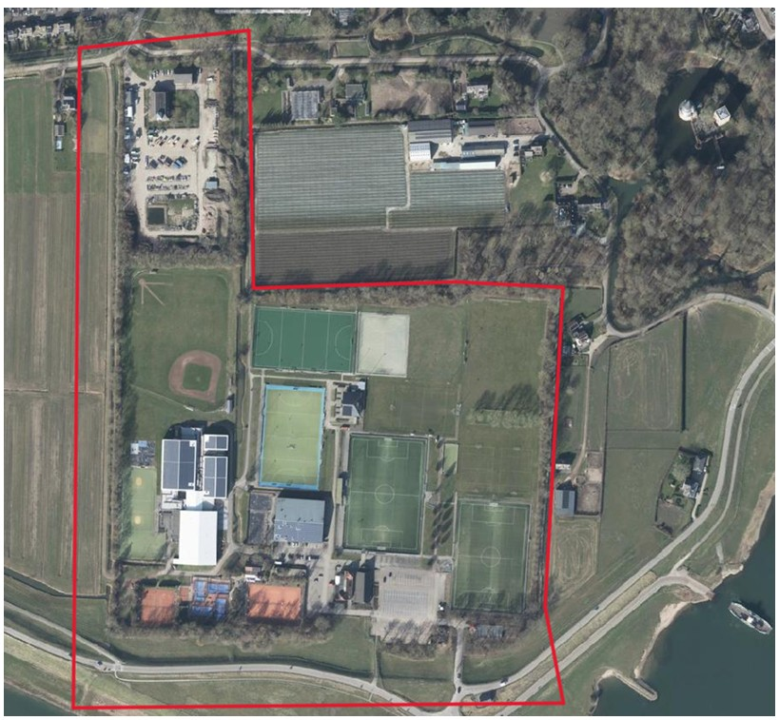

Toelichting
Aanleiding
De gemeente Wijk bij Duurstede bereidt de ingebruikname voor van een tijdelijke noodopvanglocatie voor asielzoekers bij Sportcomplex Mariënhoeve aan de Lekdijk Oost 15 te Wijk bij Duurstede. De noodopvang zal naar verwachting vanaf omstreeks 22 juni 2026 plaatsvinden in een deel van de sporthal en in tijdelijke units naast de sporthal. De noodopvang is naar verwachting in ieder geval noodzakelijk tot en met 15 september 2026.

Sinds 1 juni 2026 zijn vrijwel dagelijks demonstraties of protestacties aangekondigd in verband met de voorgenomen noodopvanglocatie. Op verschillende momenten zijn deze protesten gepaard gegaan met escalaties en verstoringen van de openbare orde. Daarnaast is sprake van landelijke media-aandacht, online oproepen en signalen dat personen of groepen van buiten Wijk bij Duurstede zich bij lokale protesten kunnen aansluiten of deze kunnen versterken.

De politie heeft schriftelijk geadviseerd dat tijdelijk en mobiel cameratoezicht noodzakelijk is gedurende de voorbereidings-, ingebruikname- en verblijfsfase van de noodopvang. Dit risico houdt mede verband met aangekondigde en te verwachten demonstraties en protestacties, mogelijke externe mobilisatie, mogelijke blokkades van toegangswegen of belemmering van hulpdiensten, en risico’s op vernieling, sabotage, intimidatie en andere verstoringen van de openbare orde.

Daarnaast blijkt uit eerdere ervaringen met vergelijkbare tijdelijke opvang in Wijk bij Duurstede in 2022 dat in de directe omgeving van een opvanglocatie rekening moet worden gehouden met overlast, incidenten en strafbare feiten. Het cameratoezicht ziet daarom niet alleen op mogelijke protesten en demonstraties, maar breder op het handhaven van de openbare orde in en rondom het aangewezen gebied.

Noodzaak
Het tijdelijk en mobiel cameratoezicht is noodzakelijk om in en rondom het aangewezen gebied tijdig zicht te houden op ontwikkelingen die kunnen leiden tot verstoring van de openbare orde. Het toezicht stelt de politie in staat vroegtijdig te signaleren, gericht te interveniëren en escalatie zoveel mogelijk te voorkomen.

Het cameratoezicht draagt bij aan de veiligheid van iedereen die zich in het gebied bevindt of daarvan gebruikmaakt, waaronder inwoners van Wijk bij Duurstede, omwonenden, sporters, bezoekers, medewerkers, bewoners van de noodopvang, gemeentelijke vertegenwoordigers en hulpdiensten.

Het toezicht richt zich in het bijzonder op de toegangen, parkeerplaatsen, fietspaden, bermen, de zone naast de sporthal waar de tijdelijke units worden gerealiseerd en het direct aangrenzende deel van de Lekdijk Oost ter hoogte van de inrit/toegang. Juist deze delen van het gebied zijn relevant vanwege de bereikbaarheid van de locatie, mogelijke groepsvorming, mogelijke blokkades en de aanrijroutes van hulpdiensten.

Het cameratoezicht is niet gericht op het beperken van het recht op betoging. Het toezicht is uitsluitend bedoeld voor de handhaving van de openbare orde, de bescherming van personen en goederen en het waarborgen van de bereikbaarheid van de locatie en hulpdiensten.

Proportionaliteit en subsidiariteit
Naast cameratoezicht worden of zijn minder ingrijpende maatregelen ingezet, waaronder extra toezicht, politie-inzet, beveiligings- en verkeersmaatregelen, fysieke maatregelen, communicatie en afspraken met betrokken partijen. Deze maatregelen zijn noodzakelijk, maar bieden zonder cameratoezicht onvoldoende mogelijkheden om de openbare orde in het gebied adequaat te handhaven.

Het terrein is door de combinatie van toegangswegen, fietspaden, parkeerplaatsen, buitenruimte rond de sporthal, tijdelijke units en het aangrenzende deel van de Lekdijk Oost kwetsbaar voor snelle groepsvorming, blokkades en escalatie. Tijdelijk en mobiel cameratoezicht vormt daarom een aanvullende, passende en evenredige maatregel.

Het cameratoezicht is beperkt tot het gebied waar de openbare-ordedruk zich naar verwachting kan voordoen. De duur van het besluit is beperkt tot de periode van 15 juni tot en met 15 september 2026. De burgemeester beoordeelt periodiek, en in ieder geval eenmaal per maand, of het cameratoezicht nog noodzakelijk is. Indien de noodzaak eerder vervalt, wordt het cameratoezicht beëindigd. Daarmee wordt geborgd dat het cameratoezicht niet langer voortduurt dan noodzakelijk is.

Van zichtbaar cameratoezicht kan bovendien naar algemene ervaringsregels een preventieve werking uitgaan. Het kan bijdragen aan het voorkomen van wanordelijkheden, vernielingen, intimidatie en andere verstoringen van de openbare orde.

Privacy en kenbaarheid
Het cameratoezicht wordt kenbaar gemaakt door officiële bekendmaking van dit besluit en door plaatsing van borden bij de toegangen tot het aangewezen gebied. Daarmee is voor inwoners, bezoekers, demonstranten, sportgebruikers, medewerkers en andere aanwezigen duidelijk dat in het gebied cameratoezicht plaatsvindt.

De camera’s worden zodanig geplaatst, gericht of technisch afgeschermd dat woningen, erven en andere niet-relevante gebieden niet of zo min mogelijk in beeld worden gebracht. Het cameratoezicht wordt daarmee zo beperkt mogelijk ingericht, passend bij het doel van handhaving van de openbare orde.

De beelden worden beheerd door de politie en worden maximaal vier weken bewaard, tenzij deze noodzakelijk zijn voor de afhandeling van incidenten, handhaving van de openbare orde of opsporing van strafbare feiten. Live uitkijken vindt uitsluitend plaats voor zover dit noodzakelijk is in het belang van de handhaving van de openbare orde.

Rechtsmiddelen
Tegen dit besluit kunnen belanghebbenden binnen zes weken na bekendmaking bezwaar maken bij de burgemeester van Wijk bij Duurstede, Postbus 83, 3960 BB Wijk bij Duurstede. Het indienen van een bezwaarschrift schorst de werking van dit besluit niet. Indien onverwijlde spoed dat vereist, kan tevens een verzoek om voorlopige voorziening worden ingediend bij de voorzieningenrechter van de rechtbank Midden-Nederland.

